MANUAL DE USUARIO

SISTEMA DE LICITACIONES WEB
  - “ADJUNTAR PROPUESTA”
PERFIL “INTERESADO/A”

El primer paso es: “Seleccione la región de su interés”, “Inicie Sesión” o “Regístrese como nuevo usuario”.
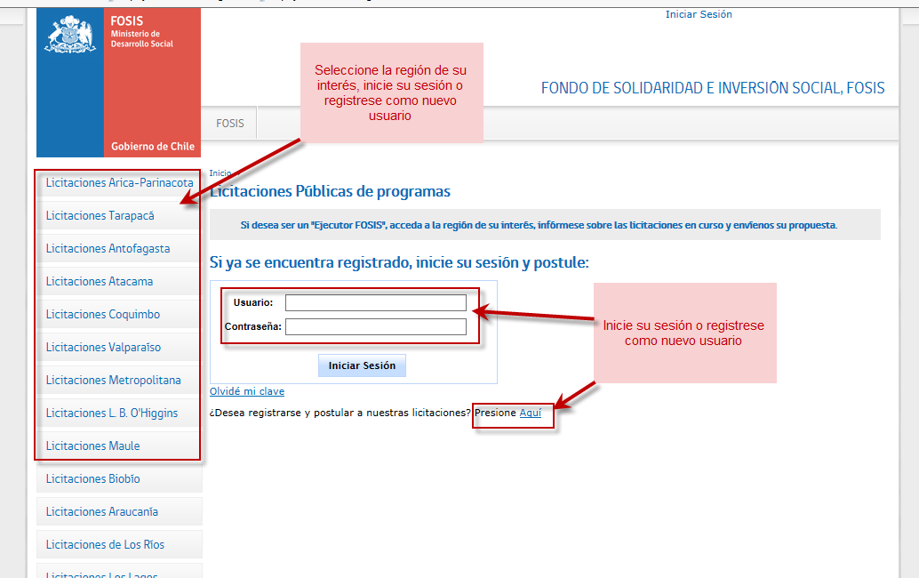

Inicie su sesión, selección la región de su interés y selecciones la licitación de su interés.
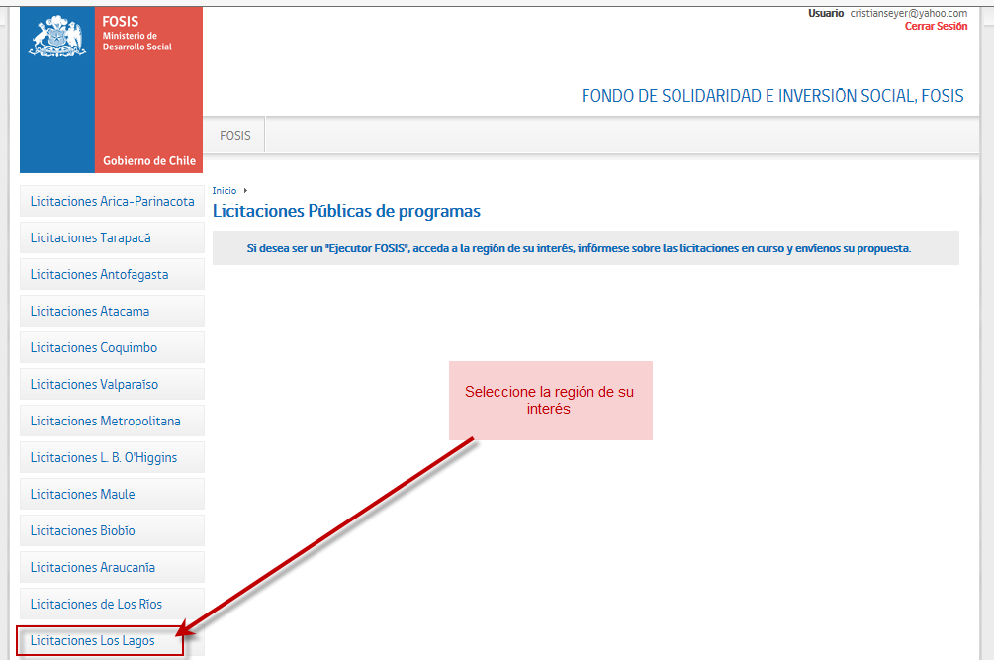

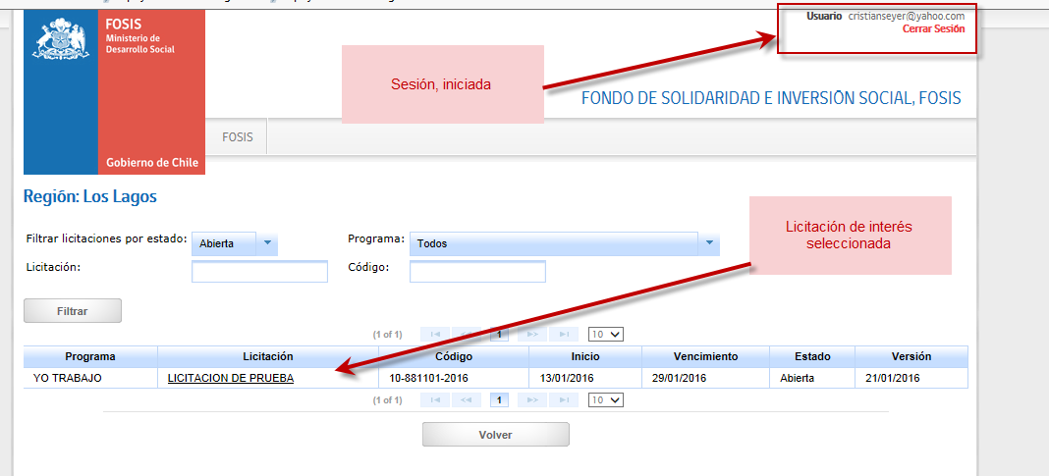

Lea el detalle de la licitación y presione el botón “Adjuntar Propuesta”.

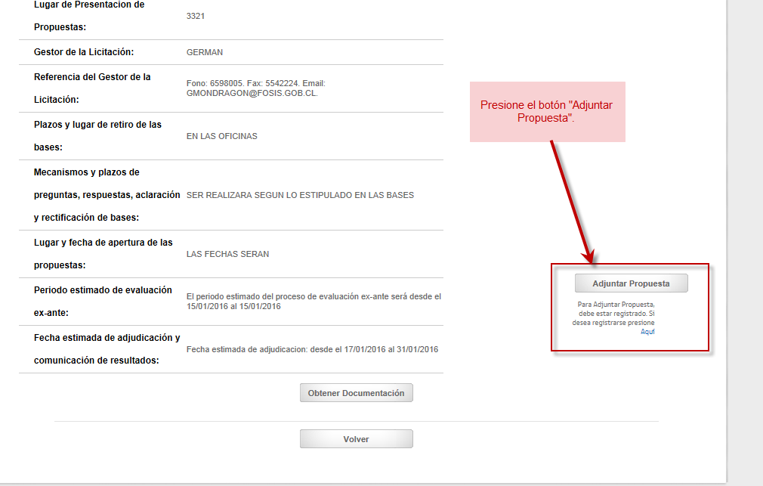

Seleccione los archivos requeridos por la licitación. Para adjuntar seleccione el “Titulo” del documento y luego presione el botón “Examinar” para ubicar el archivo que adjuntará. Para finalizar presione el botón “Adjuntar Propuesta”.

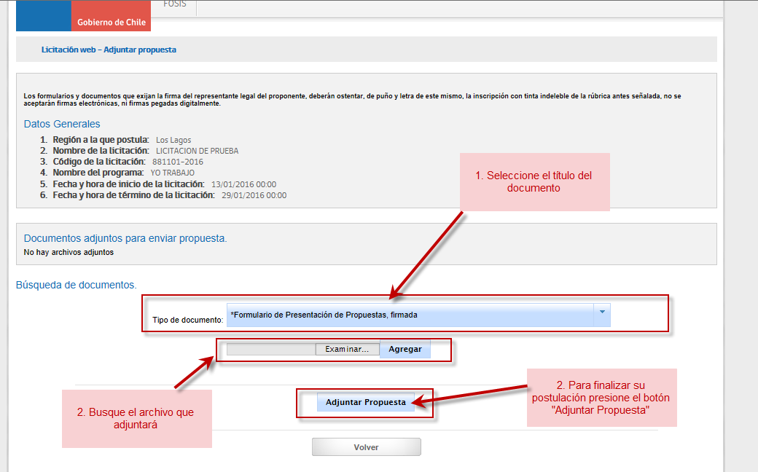

Una vez que “Confirme” su postulación recibirá en el correo electrónico registrado, un comprobante.
